Проверочная работа по теме «Снег и лёд».
1 класс .
Фамилия, имя:___________________________

Согласны – ЗЕЛЁНЫМ;
Не согласны – КРАСНЫМ.

Снег при таянии превращается в воду.

Если вода замерзает, она превращается в лёд.

Снег бесцветный.

Лёд прозрачный.

Лёд хрупкий.

Снег рыхлый.

У снежинки пять лучей.

Снег прозрачный.

Все снежинки одинаковые.

Снег белый.

Проверочная работа по теме «Что мы знаем о нашей стране, о своём городе?»
1 класс. Фамилия, имя:___________________________________________
Соедините левую и правую часть так, чтобы получилось верное высказывание.

- Я живу в стране…. Москва
- Столица нашей Родины… Николаевск
- Главная песня страны … Россия

- герб моего города… гимн

- Флаг России… (раскрасить)

- Герб России…
-Я живу в городе..

Проверочная работа по теме «Что у нас под ногами?» «Зажигаем фонарики».
1 класс. Фамилия, имя.__________________________________________
Если вы согласны с утверждением учителя, раскрашиваете кружок зелёным цветом, если не согласны – красным, не знаете – оставляете кружок белым.
Известняк может высекать искры;
Гранит очень прочен, его используют в строительстве;
Кремний состоит из раковин морских животных;
По цвету известняк темнее, чем гранит.

Тест по теме «Что общего у разных растений?»
1 класс. Фамилия, имя.__________________________________________
1. Нарисуй растение. Выполни рисунок так, чтобы были видны все части растений. Подпиши части растений:
1 – корень, 2 – стебель,
3 – листья, 4 – цветок,
5 – плод с семенами.
2.Что образуется на месте цветка, когда он отцветает? 1) плод с семенами; 2) стебель.
1 | 2
3.У салата человек использует в пищу: 1) плод с семенами; 2)листья.
1 | 2
4) У какого растения в пищу мы используем корнеплод? 1)свёкла; 2)огурец.
1 | 2

Проверочная работа по темам «Что это за листья?», « Что такое хвоинка?»
1 класс. 1 вариант.
Фамилия, имя: _________________________________________________
1.Подчеркни хвойные деревья.
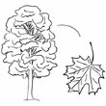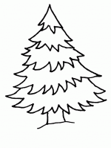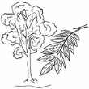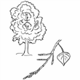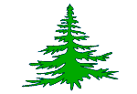
2.Знаешь ли ты с какого дерева эти листья и ветки?
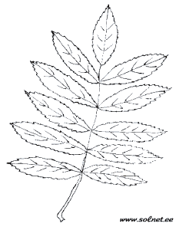 ____________ 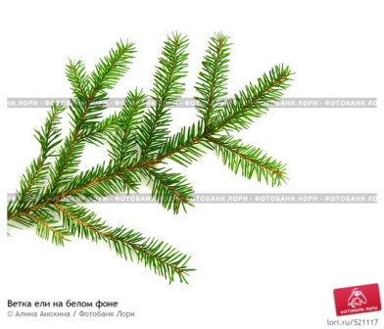 ____________
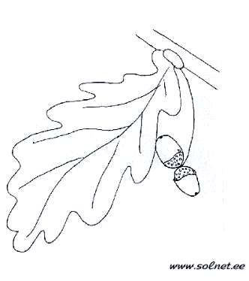 ____________ 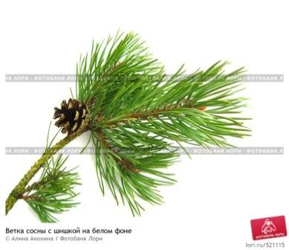______________
3.Как правильно назвать лист хвойного дерева?
А) колючка;
Б) иголка;
В) хвоинка.
-

Проверочная работа по темам «Что это за листья?», « Что такое хвоинка?»
1 класс. 2 вариант.
Фамилия, имя: _________________________________________________
1.Подчеркни лиственные деревья.
2.Знаешь ли ты с какого дерева эти листья и ветки?
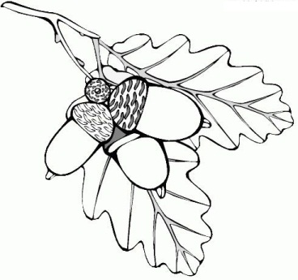_____________ ___________
________________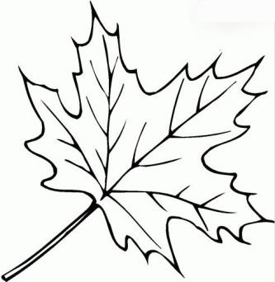_____________
3.Какое из хвойных деревьев сбрасывает листву на зиму?
А) сосна;
Б) лиственница;
В) ель.

Тест по теме «Кто такие рыбы?»
1 «Б» класс. Фамилия, имя.__________________________________________
1.В каком водоёме живут КАРАСЬ,ЩУКА, СОМ?
А) в реке; Б) в море.
2. Чем рыбы отличаются от других животных?
А) умеют плавать; Б) у них есть чешуя.
3. В каком водоёме живут КАМБАЛА, ТРЕСКА, СЕЛЬДЬ?
А) в реке; Б) в море.
4) Кто лишний? Зачеркни.
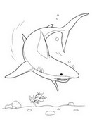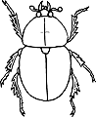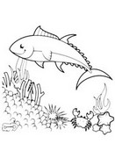

Проверочная работа по теме «Кто такие птицы?»
1 «Б» класс. Фамилия, имя.__________________________________________
Если ты согласен с утверждением, поставь рядом с ним +. Если не согласен, поставь рядом - .
- У всех птиц есть перья.
- Все птицы умеют летать.
- Бабочка, дятел, летучая мышь – это птицы, потому что умеют летать.

